
今日动态
3.12 星期三 雨天
一、晨间入园
今日来园20人，5人请假。今天早晨能独立入园且情绪稳定的小朋友有：刘俊悦、徐梓程、施俊羽、王鋆烜、李兴宥、牛嘉泽、胡梓轩、曹宸轩、吴依依、隆芮安、许念恩、王思蓉、严熙颖、潘诗涵、金诗悦、邵佳柠、黄梓渝、魏湘颖、刘煜馨、孙星柔
二、数学：比高矮
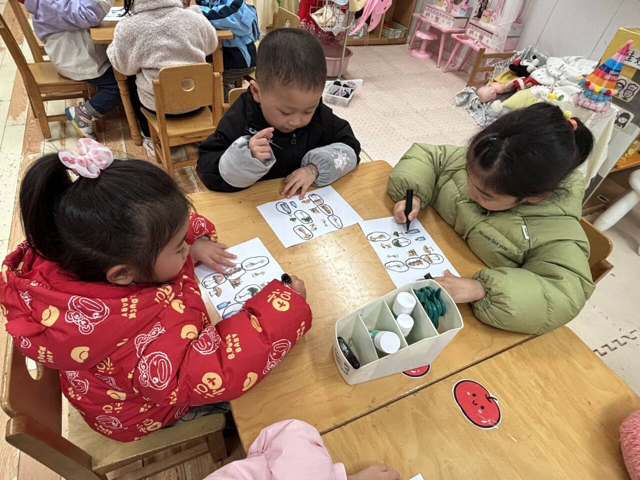
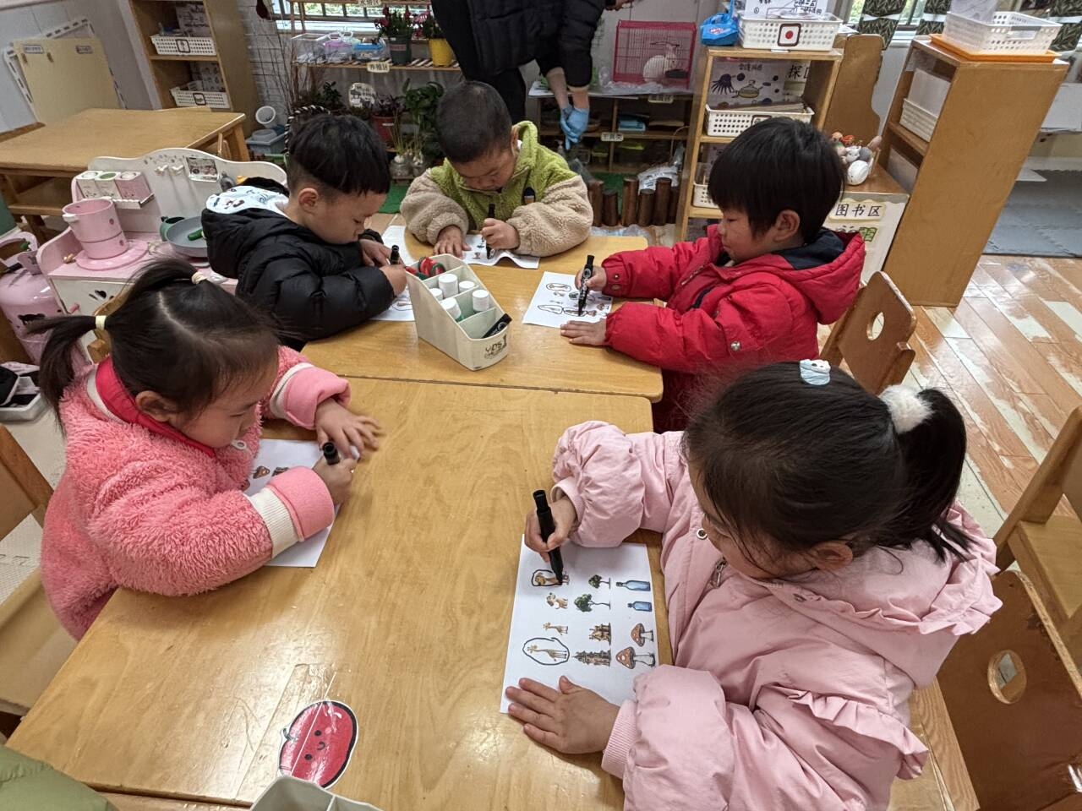
高矮是长短的一种特例，比长短和比高矮的方法一样，都是将比较的物品放置在同一水平线上进行比较，本次活动欲为幼儿提供操作材料让其掌握比高矮的方法，要将被比较的物体一端垂直放在同一个水平面上。在认识高矮、正确比较物体的高矮后进行按高矮排序的活动。刘俊悦、徐梓程、施俊羽、王鋆烜、李兴宥、牛嘉泽、胡梓轩、曹宸轩、吴依依、隆芮安、许念恩、王思蓉、严熙颖、潘诗涵、金诗悦、邵佳柠、黄梓渝、魏湘颖、刘煜馨、孙星柔掌握了比较高矮的方法，还能耐心按规则进行操作。

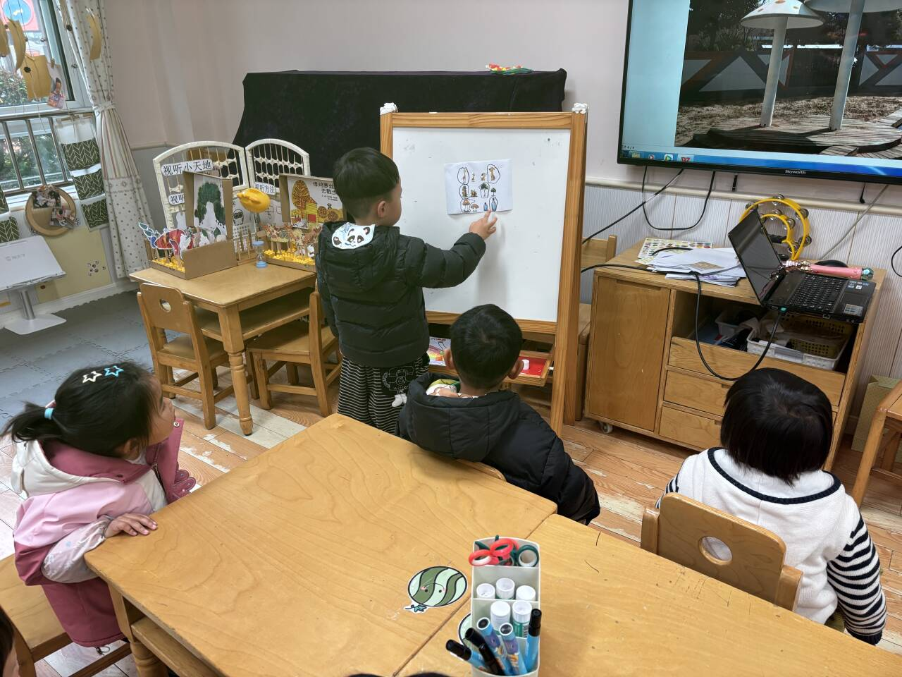
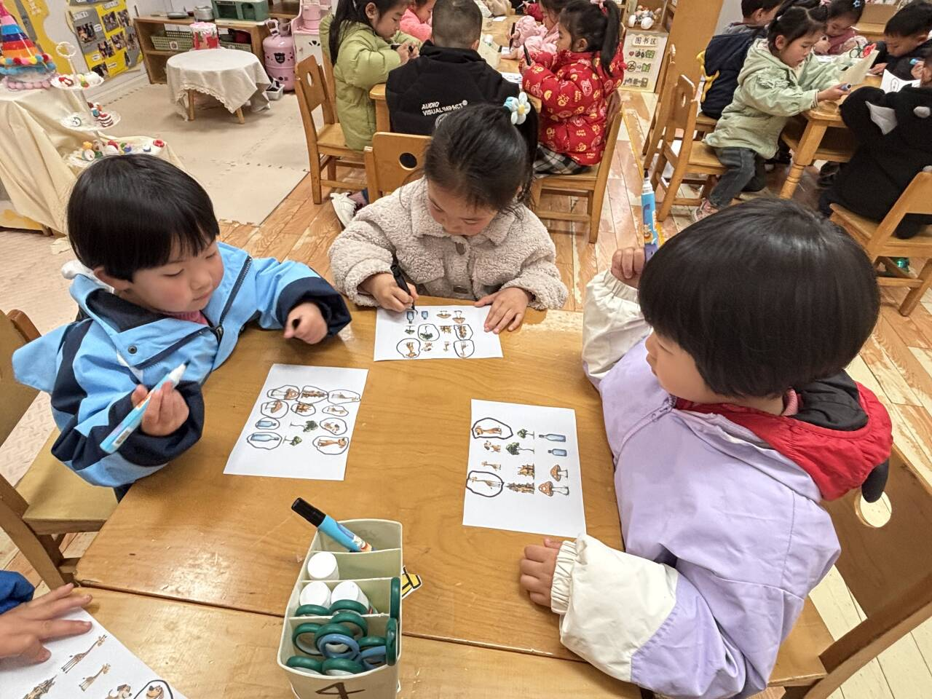

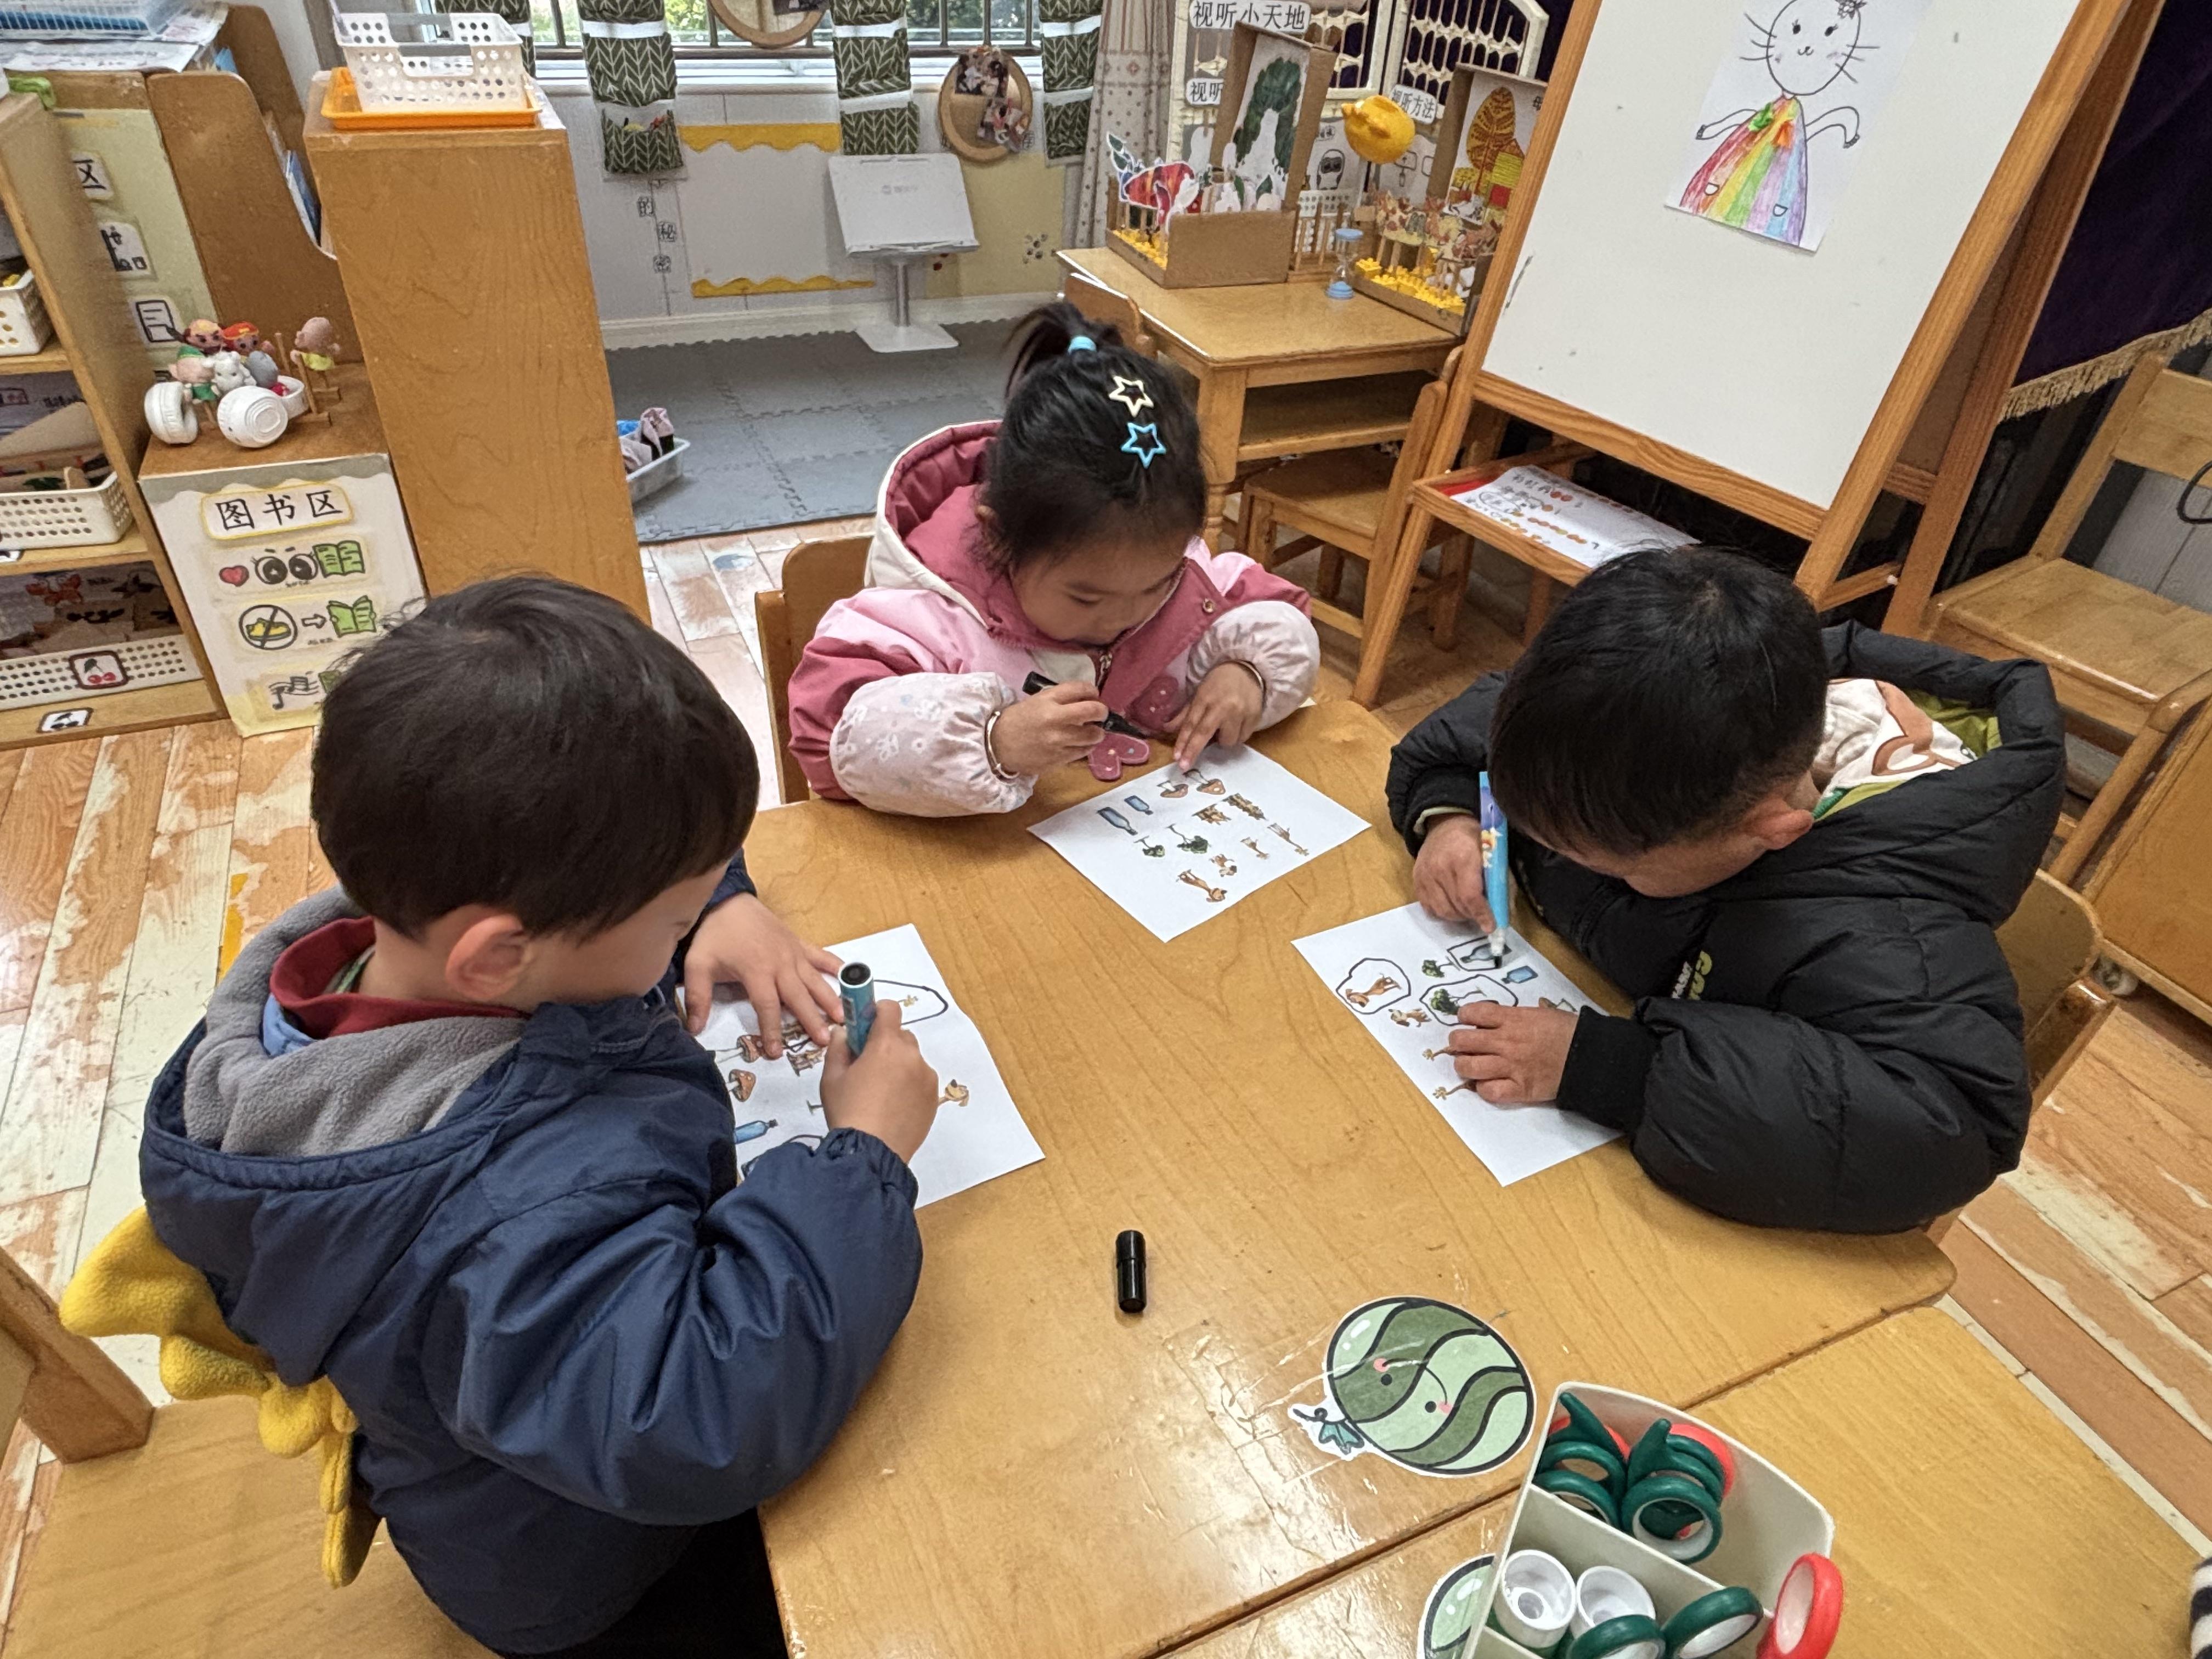
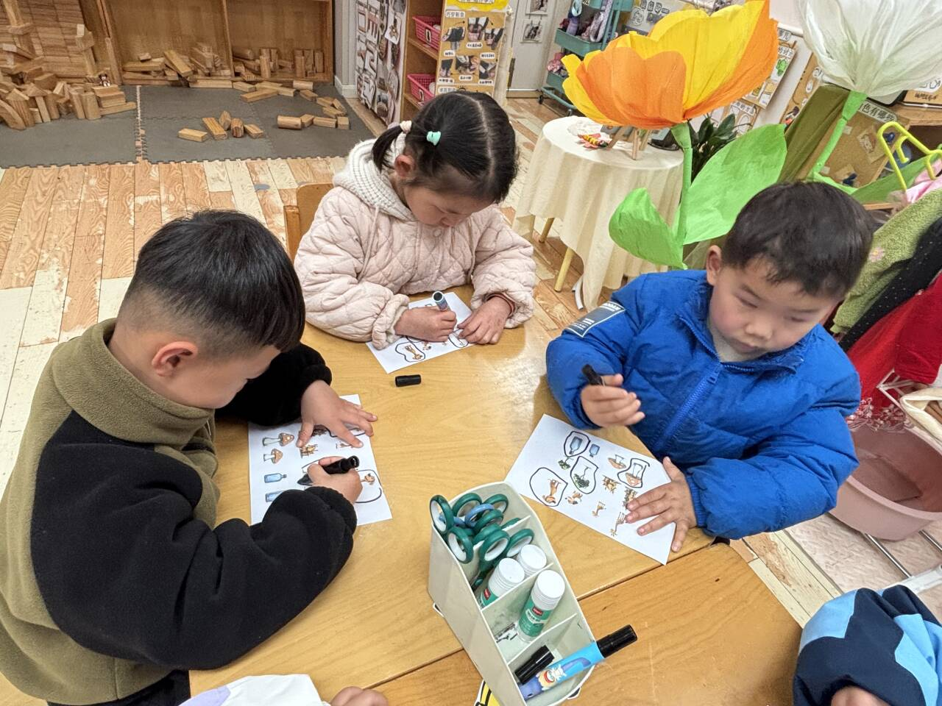

三、生活篇
午餐吃的是意大利面和排骨山药汤。
今天是小朋友吃的是香香的意大利面，孩子们都很喜欢。刘俊悦、徐梓程、施俊羽、王鋆烜、李兴宥、牛嘉泽、胡梓轩、曹宸轩、吴依依、隆芮安、许念恩、王思蓉、严熙颖、潘诗涵、金诗悦、邵佳柠、黄梓渝、魏湘颖、刘煜馨、孙星柔能够独立且快速吃完自己的饭菜汤，是不挑食的好宝贝！刘俊悦、王鋆烜、李兴宥、牛嘉泽、胡梓轩、隆芮安、许念恩、潘诗涵、魏湘颖、刘煜馨吃了两碗面条，可厉害啦！
四、家园合作
温馨提示：天气越来越热了，请家长为幼儿准备一块垫背巾，写好名字，给幼儿早晨垫好，防止幼儿出汗吹风感冒。

